Aufträge zum selbstständigen Arbeiten zu Hause

Auftrag 1
Suche in verschiedenen Medien (Bücher, Kindersuch-maschinen) nach Bildern von Schülerinnen und Schülern, die Schuluniformen tragen. Schau dir diese Bilder genau an und erledige die anderen Aufträge.

Auftrag 2
Woraus besteht eine Schuluniform. Notiere die einzelnen Kleidungsstücke auf Deutsch und schreibe das englische Wort dazu. Benutze dein Bildwörterbuch.

Auftrag 3
Was denkst du über eine einheitliche Schulkleidung für alle Schülerinnen und Schüler deiner Schule?
Finde Argumente dafür und dagegen.
Würdest du gern eine Schuluniform tragen? Begründe kurz deine Meinung.

Auftrag 4
Entwirf eine Schuluniform für deine Schule. Beschrifte alle Kleidungsstücke auf Englisch.

Auftrag 5
Schätze ein.

Beispiel für einen Elternbrief

Liebe Eltern,

bitte unterstützen Sie Ihr Kind bei der Erfüllung der Aufträge, vor allem beim Recherchieren im Internet.

Mögliche Kindersuchmaschinen sind
- „Helles Köpfchen“,
- „fragFinn“ und
- „Blinde Kuh“.

Kostenfreie Bilder gibt es unter:
www.find-das-bild.de.

Interessante Informationen zum Thema gibt es auch auf www.kinderweltreise.de.

Beim Entwerfen einer eigenen Schuluniform kann Ihr Kind selbst entscheiden, ob es malen oder ausgeschnittene Bilder aufkleben möchte. Wichtig ist, dass alle Kleidungsteile auf Englisch beschriftet und richtig benannt werden können, weil Ihr Kind seine eigene Arbeit präsentieren wird.
Alle Ergebnisse werden im Klassenraum ausgestellt.
Viel Spaß beim kreativen Arbeiten.

Mit freundlichen Grüßen
…

Auftrag 4
Design a school uniform
Entwirf eine Schuluniform

Stelle dir vor, dass du ein Modedesigner bist und du dir eine Schulkleidung für deine Schule ausdenken darfst.
Gestalte deinen farbigen Entwurf auf Tonzeichen-papier Größe A 4.
Du kannst deinen Entwurf aufmalen oder Teile zusammensetzen und aufkleben.
Beschrifte anschließend die einzelnen Kleidungsstücke auf Englisch. Nutze dafür dein Bildwörterbuch.
Alle Entwürfe werden im Klassenraum präsentiert.
Du wirst deine Schuluniform im Englischunterricht mit kurzen Sätzen vorstellen (He’s/She’s wearing …). Übe zu Hause das Präsentieren.

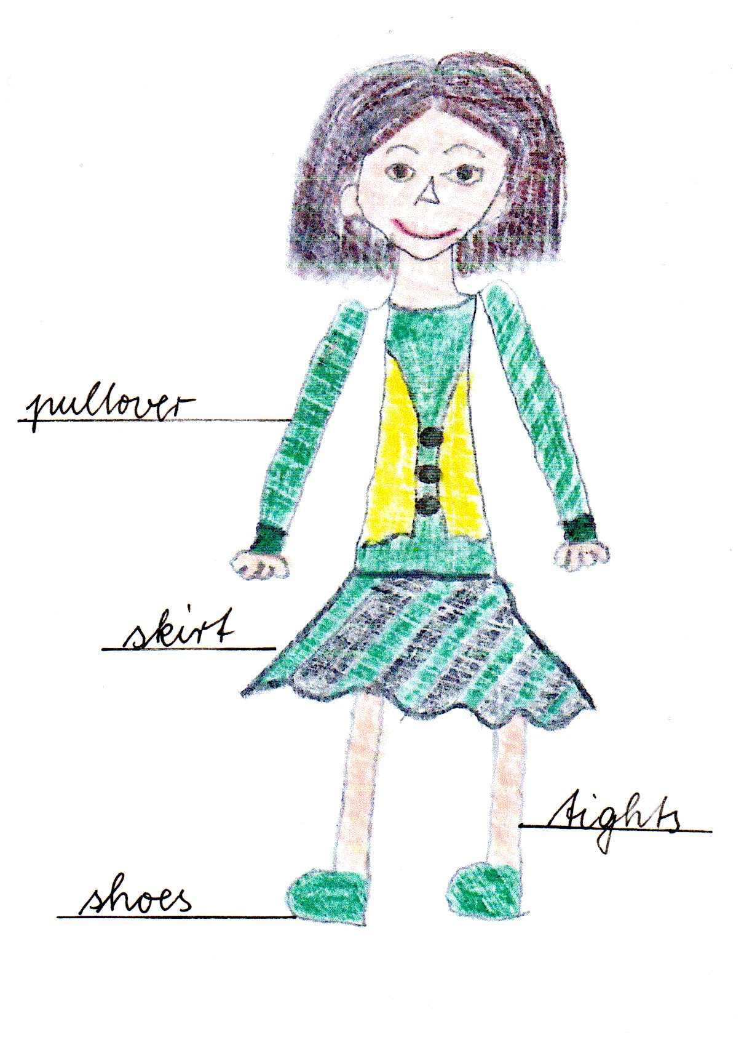
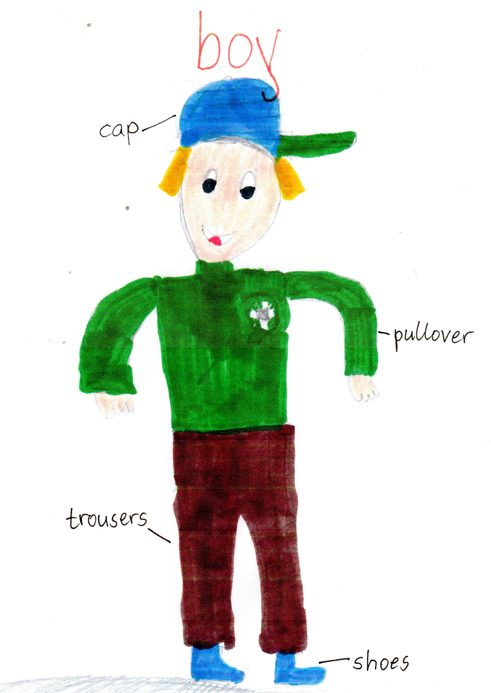

Quelle Bilder: Privat

Auftrag 5
Meine Selbsteinschätzung (√)

wahr
Ich habe selbstständig im Internet recherchiert.
Ich habe in verschiedenen Medien recherchiert.
Ich habe verschiedene Kleidungsstücke einer Schuluniform auf Deutsch und Englisch notiert.
Es ist mir leichtgefallen, meine Meinung zum Tragen von Schuluniformen aufzuschreiben.
Es hat Spaß gemacht, eine eigene Schulkleidung zu entwerfen.
Ich konnte alle Kleidungsstücke auf Englisch beschriften.

Hier habe ich recherchiert:

Beim Thema Schulkleidung fand ich besonders interessant:

Darüber möchte ich noch mehr erfahren:

